Witajcie Jeżyki!
Dzisiejsze zajęcia przeprowadzimy w nieco innej formie. W waszą Panią wcielą się wasi rodzice
Czy wiecie jaki dzisiaj mamy dzień? Czwartek? Bardzo dobrze! Również dziś obchodzimy Światowy Dzień Mycia Rąk!
To naprawdę ważna rzecz… od dbania o czystość rąk zależy wasze zdrowie. To na naszych rękach znajduje się najwięcej bakterii i wirusów.

A teraz czas na wprowadzenie. Spróbujcie odgadnąć o czym mowa:

Jak to miejsce się nazywa,
gdzie codziennie się myjemy?
Gdy jesteśmy bardzo brudni,
to do wanny wskakujemy.(łazienka)

Chowa się w łazience,
przyjaciel czystości,
spotka brudne ręce,
pieni się ze złości. (mydło)

Odkręcasz go w łazience,
to wielka wygoda,
zaraz pod nim umyjesz ręce,
już czysta leci woda. (kran)

Duży albo mały,
jest w każdej łazience,
kiedy skończysz mycie,
wytrze twoje ręce. (ręcznik)

Udało wam się odgadnąć? Brawo!

A czy wiecie kiedy trzeba myć ręce? Nie tylko przed jedzeniem ani po wyjściu z toalety. Spójrzcie sami.
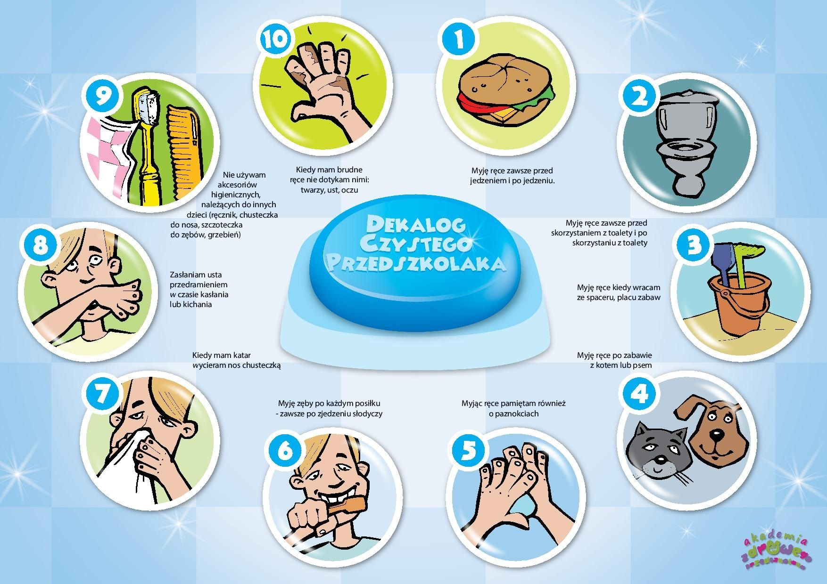

Moi drodzy kto z was wie jak umyć ręce? A kto z was wie jak dokładnie umyć ręce? Mam dla was propozycję…. Jeżeli macie w domu farby plakatowe to możecie ich spokojnie użyć do eksperymentu.
Potrzebujecie:
- farby plakatowe
- rękawiczki lateksowe ( jeżeli są)
- woda
- ręcznik
- umywalka.
Nalewamy na środkową część dłoni farbę plakatową i „myjemy nią ręce”. Na początek wykonajcie czynność tak jak zwykle. I jaki efekt? Obejrzyjcie dłonie z każdej strony. Czy cała dłoń została pokryta farbą? Nie? Poniżej zamieszczam dla was instrukcję prawidłowego mycia rąk, teraz spróbujcie umyć ręce wykonując poniższe czynności.
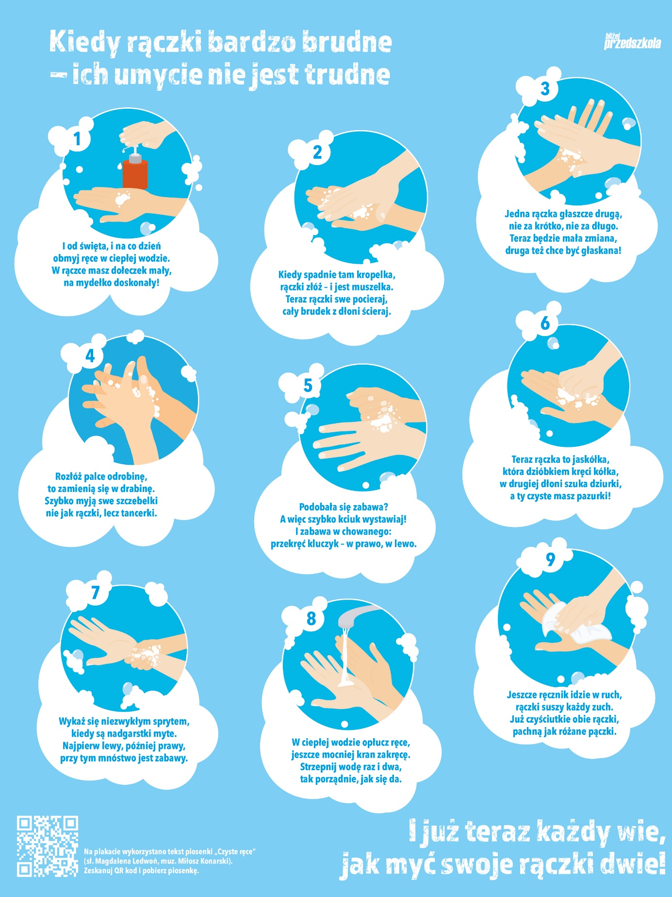
I jak? Całe ręce zostały pokolorowane?

Brawo! Kto z was nie chciał spróbować, tego zapraszamy do obejrzenia poniższego filmu:
https://www.youtube.com/watch?v=edHNWckDS3M

Zachęcamy was do posłuchania piosenki o dzisiejszej tematyce
https://www.youtube.com/watch?v=QT-2bnINDx4&fbclid=IwAR0jWV9S-oLXS4y-QDQEUIhJa8iuasa2gH6K9V0ijAB_neLvqVpkFuP-xjs
Spróbujcie odpowiedzieć na pytania:
- kto próbował wejść?
- czy widzimy wirusy?
- czym możemy go przegonić?
Piosenka jest bardzo prosta, zachęcam do jej nauki

Jeżyki… tak jak w piosence było słychać wirusów nie widać…. Ja zapraszam was do eksperymentu w którym zobaczycie „magiczną moc” mydła.
Potrzebujecie:
- talerz
- woda
- pieprz czarny
- mydło w płynie.
Na talerz nalewamy wodę, a na jej powierzchnię sypiemy pieprz. Będzie on w naszym eksperymencie pełnił rolę wirusów i bakterii.
Dotknijcie jednym palcem powierzchni. Co widać? Co się stało? Brud przyczepił się do palca?? Podobnie jest z wirusami, one z łatwością przebywają na naszych dłoniach. A teraz nanieście na dłonie a w szczególności na palec mydło w płynie. Uwaga! Nie spłukujcie! Dotknijcie namydlonym palcem powierzchni. Co się stało?? Brud ucieka? Widzicie co potrafi zwykłe mydło?? Ono przegania bakterie! Mydło jest naszym obrońcą.
Możecie również obejrzeć ten eksperyment na internecie.
https://www.youtube.com/watch?v=2_S8HdYS75Q

A teraz zapraszamy tych którzy mają możliwość wydruku poniższej karty do uzupełnienia jej.
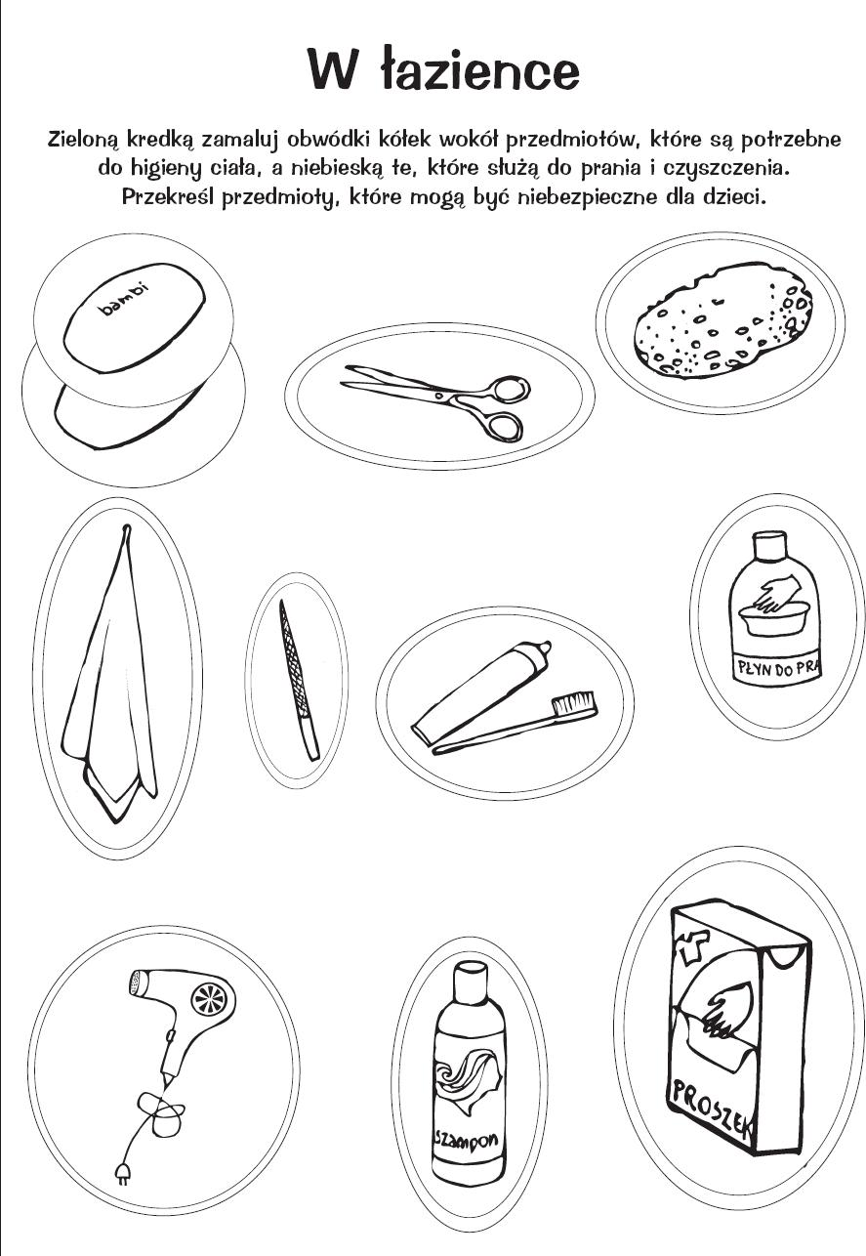
Tych z was którzy nie posiadają takiej możliwości zapraszamy do zabawy w detektywa. Odnajdźcie teraz w domu przybory higieniczne które pomagają nam w dbaniu o czystość całego ciała jak i dłoni. Co znaleźliście? Jakie przybory?

Na zakończenie dzisiejszych zajęć wykonajcie pracę plastyczną. Odrysujcie na kartce a4 wasze dłonie (poproście rodziców o pomoc). Jedną dłoń narysujcie czystą umytą a drugą brudną z bakteriami.

Życzymy wam miłej pracy!
Pani Paulina i pani Monika.

